 |  |  |  | Приложение "4"
 |  |  |  | к акту лесопатологического обследования
Фотофиксация |  | Унинское |  |  | участковое лесничество
 |  |  |  |  | урочище(лесная дача)
 | квартал | 21 | выдел | 18 | лесопатологический выдел |  |  | 1
 |  |  |  |  |  |  | Площадь | 3,4
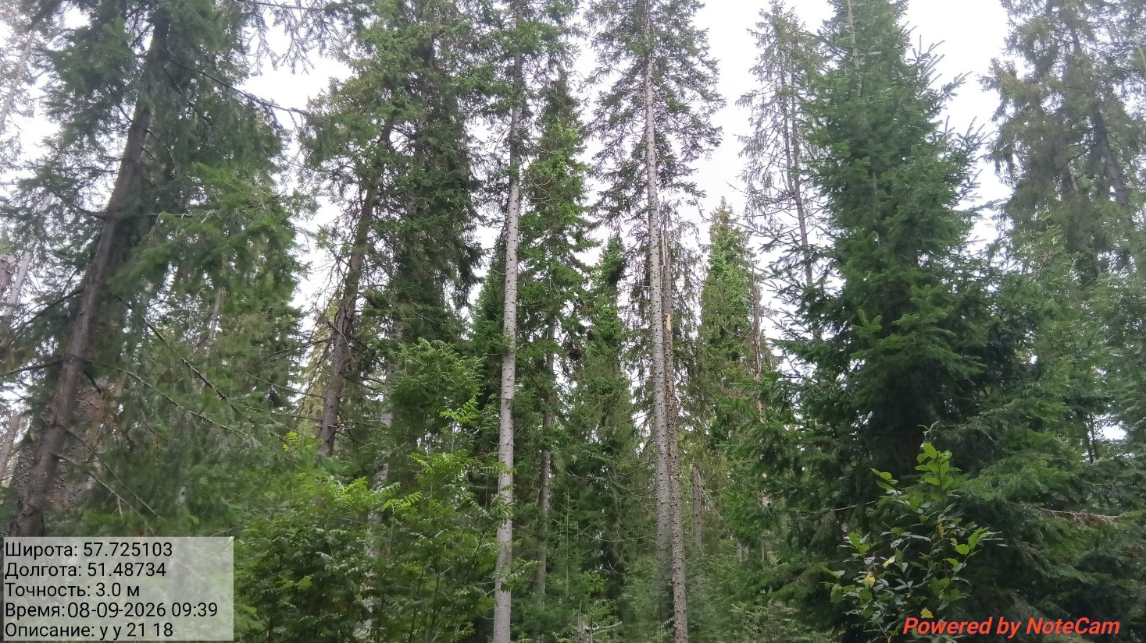

 |  | 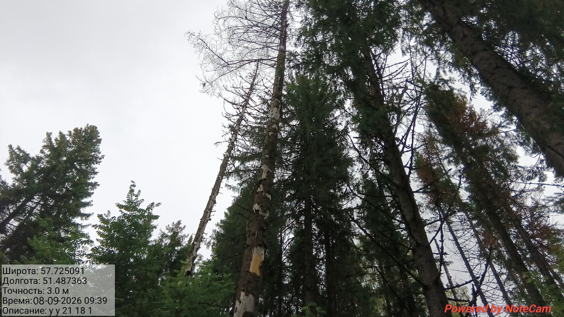
Исполнитель работ по проведению лесопатологического обследования:
Инженер-лесопатолог КОГКУ "Кировлесцентр" Усатов Е.А.
 |  |  |  | Приложение "4"
 |  |  |  | к акту лесопатологического обследования
Фотофиксация |  | Унинское |  |  | участковое лесничество
 |  |  |  |  | урочище(лесная дача)
 | квартал | 21 | выдел | 19 | лесопатологический выдел |  |  | 1
 |  |  |  |  |  |  | Площадь | 6
 |  |  |  | 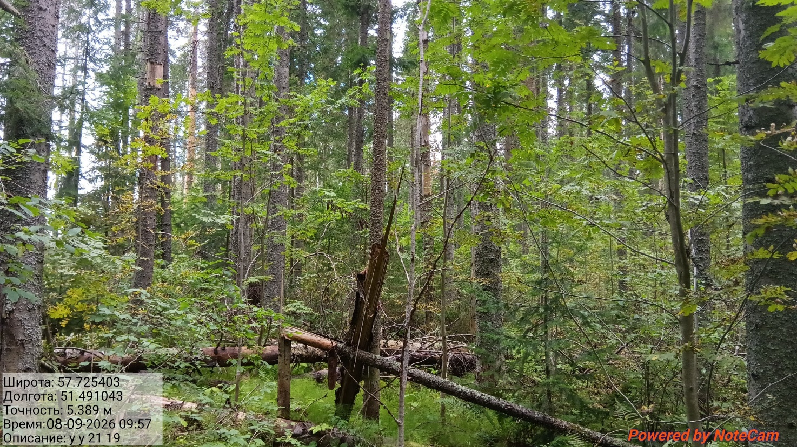
 |  |  |  | 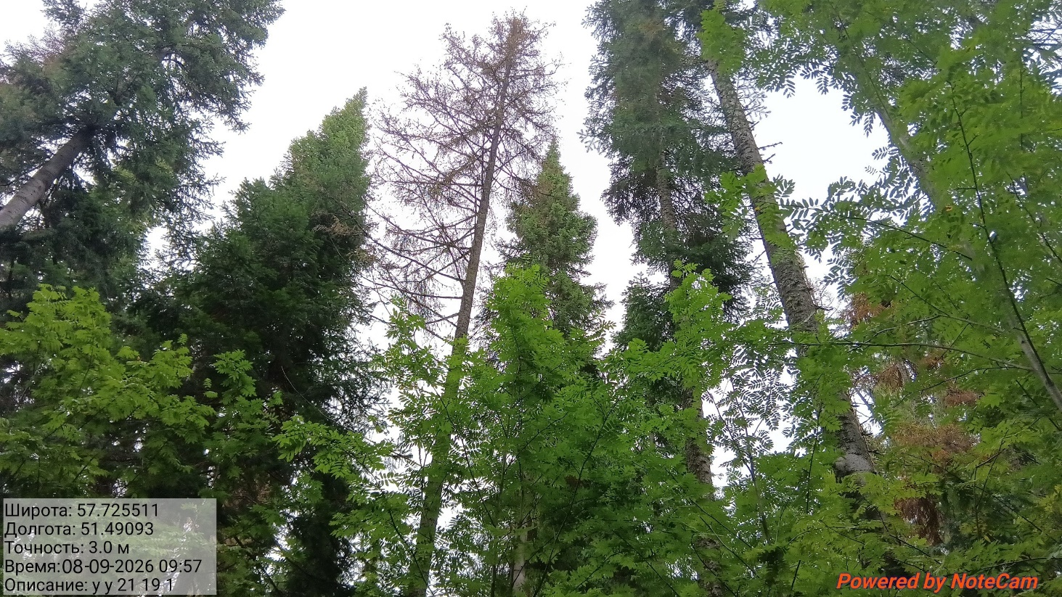
Исполнитель работ по проведению лесопатологического обследования:
Инженер-лесопатолог КОГКУ "Кировлесцентр" Усатов Е.А.

